***PRÁCTICA DE LABORATORIO  
504-JCSANTANA-ISOP305-ReparArranqueWinLinux.DOCX***

# ***Objetivo de la práctica***

El objetivo de esta práctica es romper el arranque dual de la práctica anterior para posteriormente repararlo.

# ***Inventario de material necesario***

* Una máquina virtual con un dual boot de Windows y Linux creada para la práctica anterior.

# ***Ejecución***

El primer paso es arrancar la máquina virtual y en el GRUB que aparece al tener instalado el dual boot elegir iniciar Windows.

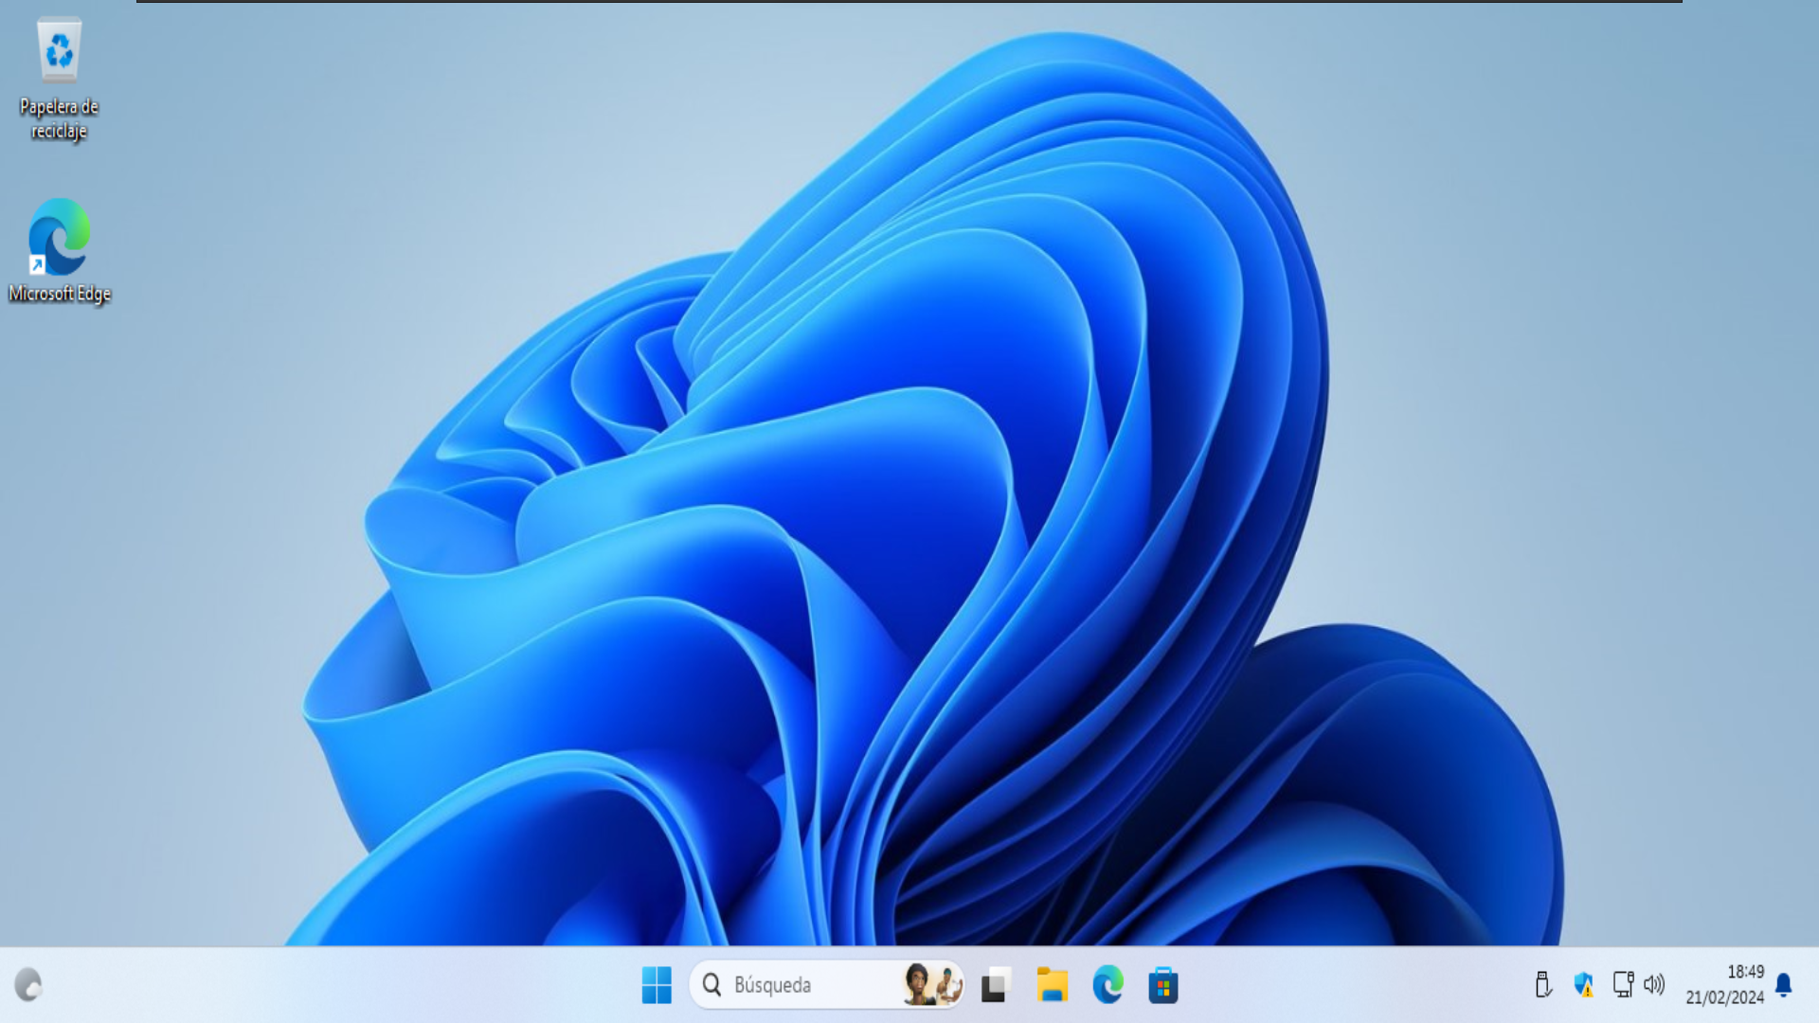

Tras iniciar sesión accedo a “Configuración > Windows Update > Opciones avanzadas > Recuperación” y selecciono “Inicio avanzado > Reiniciar ahora” y selecciono “Reiniciar ahora”

Vuelvo a seleccionar la opción de Windows en GRUB.

Aparece el selector de opciones y selecciono “Solucionar problemas > Opciones Avanzadas > Símbolo de sistema”.

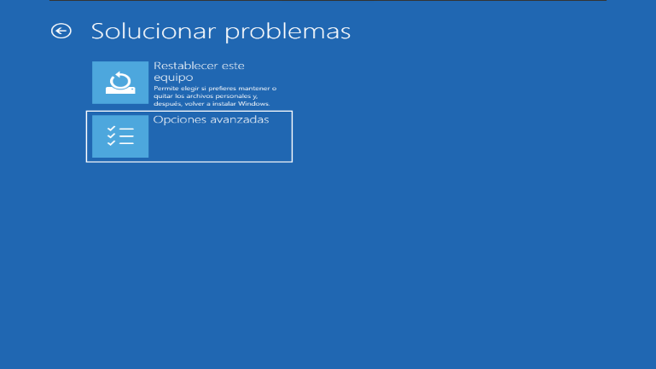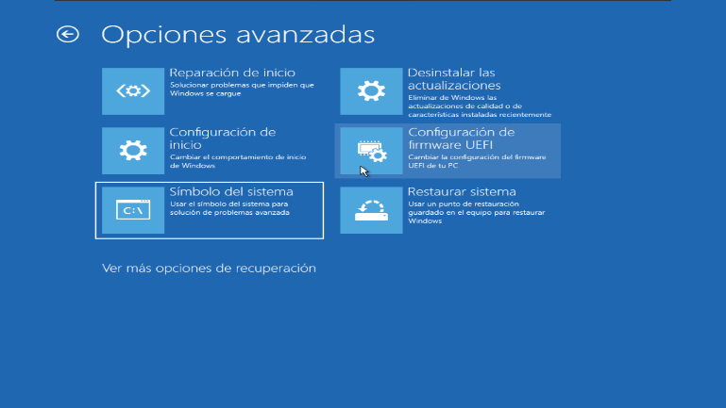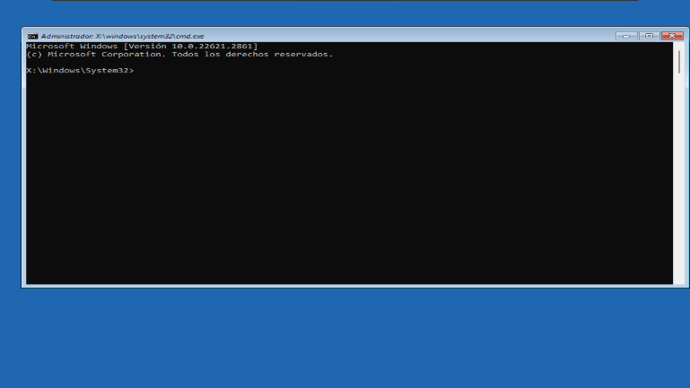

Uso el comando “bcdboot c:\Windows” para reestablecer el reinicio de Windows y después salgo del Símbolo de sistema y reinicio la máquina.

Tras reiniciar compruebo que el GRUB no aparece e inicia directamente Windows.

Al encender la máquina en vez de dejar que encienda de manera normal tengo que oprimir el botón “F2”, lo que permite que entre en el *Boot Manager*.

Desde el *Boot Manager* elijo la opción “ubuntu”, lo que permite iniciar el sistema desde la ISO de Linux que hemos elegido anteriormente.

Esto causa que se abra el GRUB y selecciono “Ubuntu”.

Se inicia Ubuntu.

Al iniciar Ubuntu abro el Terminal.

Escribo “sudo grub-install”

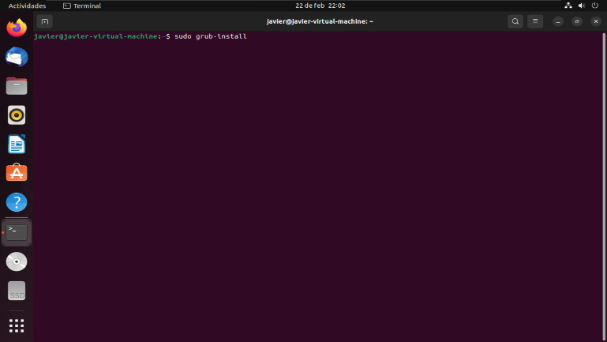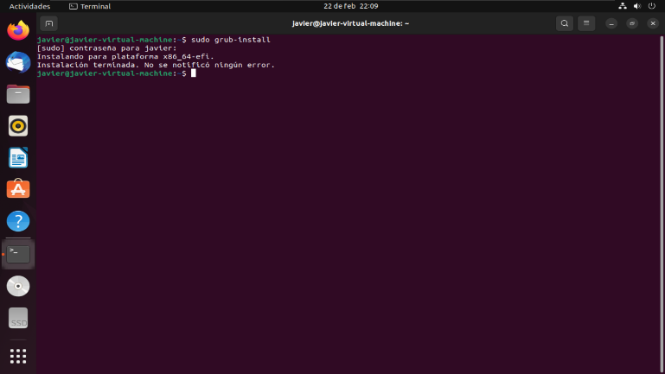

Reinicio la máquina para comprobar si funciona

Al reiniciarse la máquina aparece de nuevo el GRUB.

Tras comprobar que el GRUB funciona doy por finalizada esta práctica.

# ***Consideraciones finales***

### ***¿Qué te ha parecido la práctica?***

Me ha parecido una práctica muy útil ya que permite reparar un dual boot que por error se haya estropeado así como en el caso de que se instalen los sistemas operativos en orden inverso permite que se use el GRUB correctamente.

### ***¿Qué has aprendido?***

999 formas de no romper el GRUB en un dual boot

He aprendido a reparar un GRUB, así como cómo borrarlo para que se inicie directamente el Windows en vez del GRUB.

### ***¿Lo mejor y lo peor?***

Lo mejor ha sido aprender cómo reparar el GRUB.

Lo peor ha sido lo mucho que me ha costado encontrar una manera de reinstalar el arranque nativo de Windows ya que algunos de los comandos proporcionados no permitían ser usados por falta de derechos del usuario.

### ***¿Cómo la mejorarías?***

La mejoraría añadiendo una guía de cómo reinstalar el arranque nativo de Windows, ya que hay comandos que no permite usarlos debido a la gran cantidad de limitaciones que Microsoft le ha puesto a la consola.

### ***¿Se te ocurren otras prácticas similares que ayudaran a mejorar la consecución de los objetivos?***

Se podría romper el arranque de Windows nativo, sin que hubiera un dual boot instalado, así como lo mismo en Linux.

### ***¿Qué ha sido lo más difícil y cómo lo has resuelto?***

Lo más difícil ha sido la cantidad de problemas que he tenido para reparar el arranque nativo de Windows para que iniciase este únicamente en vez del GRUB. El problema lo he resuelto tras probar distintos comandos hasta que he dado con el correcto.

# ***Guía de laboratorio***

Se puede tomar el apartado de ejecución de esta práctica cómo guía de laboratorio.